“Київський фаховий коледж зв’язку”

Циклова комісія Комп’ютерної інженерії

**ЗВІТ ПО ВИКОНАННЮ**

**ЛАБОРАТОРНОЇ РОБОТИ №5**

з дисципліни: «Операційні системи»

**Тема: “Команди Linux для архівування та стиснення даних”**

Виконав студент

групи РПЗ-93а

Бровченко Р.А.

Перевірив викладач

Сушанова В.С.

Київ 2022

**Мета роботи:**

1. Отримання практичних навиків роботи з командною оболонкою Bash.

2. Знайомство з базовими командами для архівування та стиснення даних.

**Матеріальне забезпечення занять:**

1. ЕОМ типу IBM PC.

2. ОС сімейства Windows (Windows 7).

3. Віртуальна машина – Virtual Box (Oracle).

4. Операційна система GNU/Linux – CentOS.

5. Сайт мережевої академії Cisco netacad.com та його онлайн курси по Linux

**Завдання для попередньої підготовки**

***2.1. Яке призначення команд tar, xz, zip, bzip, gzip? Зробіть короткий опис кожної команди та виділіть їх основні параметри. Яким чином їх можна встановити.***

**Gzip** — утиліта стиснення і відновлення (декомпресії) файлів, що використовує алгоритм Deflate.

Відповідно до традицій UNIX-програмування, gzip виконує тільки одну функцію: стиснення і розпаковування одного файлу, він не вміє упаковувати декілька файлів в один архів. При стисненні до оригінального розширення файлу додається суфікс .gz. Для упаковки кількох файлів зазвичай їх спочатку архівують в один файл утилітою tar, а потім цей файл стискають gzip. Таким чином, стиснуті архіви зазвичай мають подвійне розширення .tar.gz.

У найпростішому випадку вона викликається в наступному форматі:

[user] $ gzip файл

**Tar**– єдиний архів колекції файлів і папок, – але на відміну від zip, tar не стискається.

Створити файл tar, що містить усі ваші зображення, зберігаючи структуру папок, використовуючи таку команду: tar -cvf photos ~ / photos

**Bzip2**— безкоштовна вільна утиліта командного рядка (а також алгоритм) з відкритим початковим кодом для стиснення даних.

bzip2 виконує тільки одну функцію: стиснення і розпаковування одного файлу. При цьому до назви файлу за умовчанням додається розширення .bz2. Для упаковки декількох файлів їх зазвичай спершу архівують в один файл утилітою tar, і потім вже стискають за допомогою bzip2. Такі архіви зазвичай мають розширення .tar.bz2.

bzip2 стискає більшість файлів ефективніше, але повільніше, ніж традиційніш іgzip або zip.

bzip2 можна використовувати як в комбінації з tar, так і окремо: bzip2 file для стиснення і bzip2 -d file.bz2 для розпаковування

**Xz** — комп'ютерна програма стиснення без втрат, що використовує алгоритм LZMA2, а також відповідний формат файлу.

xz стискає один файл на вході, а не вміщає набір файлів в один архів. Таким чином, він стискає файл, який може бути й архівом, наприклад створеним такими Unix-програмами, як tar або cpio.

**Zip**

У Linux легко використовувати архіви Zip (для створення) і Unzip (для розширення).Для перевірки встановлення слід вписати " sudoapt-getinstallzipunzip " (без лапок)Після встановлення ми можемо використовувати zip для створення архівів (або модифікації існуючих), і розпакувати, щоб розширити їх до оригіналів.

***2.2. Наведіть три приклади реалізації архівування та стискання даних різними командами.***

bzip2 стискає більшість файлів ефективніше, але повільніше, ніж традиційнішіgzip або zip

gzip Для упаковки кількох файлів зазвичай їх спочатку архівують в один файл утилітою tar, а потім цей файл стискають gzip

zip Найпростіший спосіб використовувати zip - це повідомити йому ім'я архіву zip, який ви хочете створити, а потім явно назвіть кожен файл, який повинен входити до нього.

**Хід роботи**

Створіть таблицю команд вивчених у п.2:

|  |  |
| --- | --- |
| **Назва команди** | **Її призначення та функціональність** |
| tar | використовується для об'єднання кількох файлів в один файл. За замовчуванням він не стискає дані |
| gzip | стискує та розпаковує файл |
| gunzip | стискує та розпаковує файл |
| bzip2 | стискує та розпаковує файл |
| bunzip2 | стискує та розпаковує файл |
| xz | стискує та розпаковує файл |
| unxz | стискує та розпаковує файл |
| zip | стискує та розпаковує файл, зручно для поширення користувачам Windows |
| unzip | для розпакування архіву zip |

***Ознайомтесь з командою tar та за її допомогою виконати:***

- створити файл з розширенням .tar;

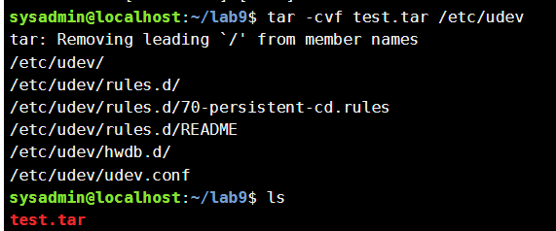

- створити файл з розширенням .tar, що складається з декількох файлів і каталогів одночасно;

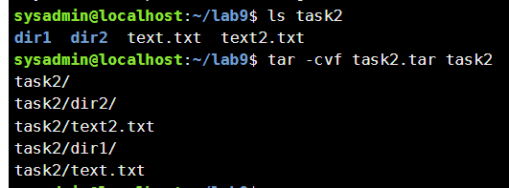- перегляду вмісту файлу;

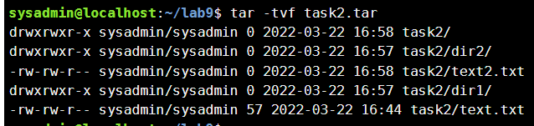

- витягти вміст файлу tar;

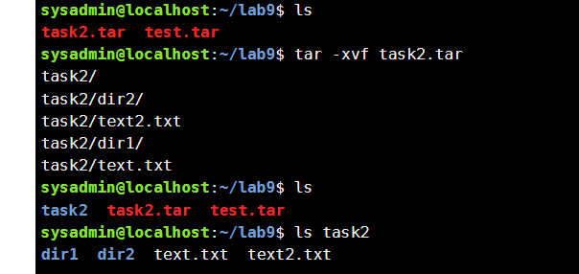

- створити архівний файл tar, стиснений за допомогою bzip;

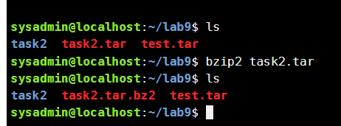

- витягти вміст файлу tar bzip;

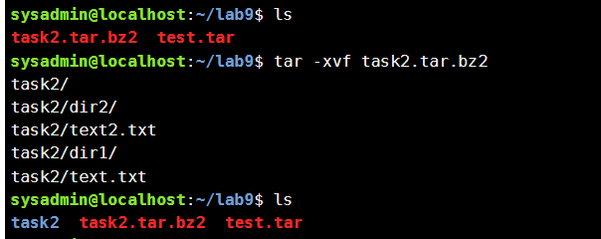

- створити архівний tar файл, стисненого за допомогою gzip;

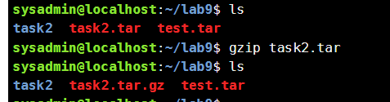

- витягти вміст файлу tar gzip.

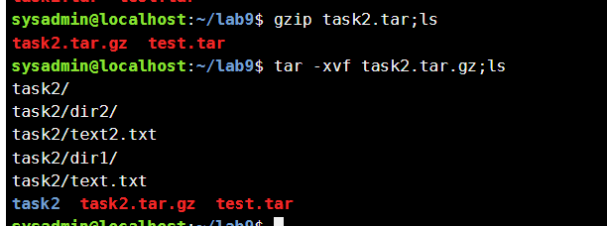

**Відповіді на контрольні запитання:**

1. Надайте порівняльну характеристику процесам стискання та архівування.

*Стиснення даних — це процедура перекодування даних з метою зменшення їх обсягу.*

*Архівація інформіції — стискання одного або багатьох файлів з метою зменшення обсягу даних при їх зберіганні на носіях інформації або при передачі даних по каналах зв'язку, у т. ч. і в мережі Інтернет, та розміщення стислих файлів в одному архівному файлі.*

*Коли методи стиснення даних застосовуються до готових файлів, то часто замість терміну «стиснення даних» вживають термін «архівування даних», стиснений варіант даних називають архівом, а програмні засоби, що реалізують методи стиснення називаються архіваторами.*

2. Які програми, окрім наведених в роботі, можуть використовуватись для стискання та архівування файлів та каталогів в ОС Linux? Наведіть приклади та їх короткий опис.

*Ark - інструмент архівування в KDE, включений до пакунку Kdeutils.*

*FileRoller - комп'ютерна програма-архіватор для робочого середовища GNOME. FileRoller є графічною оболонкою, яка надає єдиний графічний інтерфейс для консольних програм-архіваторів. Поширюється згідно GNU GeneralPublicLicense.*

*ARJ - файловий архіватор. Розроблено Робертом К. Джангом (Robert K. Jung). (Походження назви ARJ: ArchiverRobertJung). ARJ версії 1.00 був випущений в лютому 1991 р. під ліцензією shareware. ARJ компресія подібна PKZIP 1.02 Існує також версія ARJ з відкритим вихідним кодом, доступна під більш, ніж десятьма операційними системами, включаючи різні варіанти UNIX та Linux. Існує також версія Russian NLV, що дозволяє захищати архіви за допомогою шифрування алгоритмом GOST.*

*bzip2- безкоштовна вільна утиліта командного рядка (а також алгоритм) з відкритим початковим кодом для стиснення даних. Розроблена і вперше опублікована ДжуліаномСьюардом (англ. JulianSeward) в липні 1996 (версія 0.15). Стабільність і популярність компресора росли протягом кількох років, і версія 1.0 була опублікована в кінці 2000 року. Відповідно до традицій UNIX-програмування, bzip2 виконує тільки одну функцію: стиснення і розпаковування одного файлу.*

*gnochive - Графічний інтерфейс для архіваторів під GNOME.*

*Easibox - Консольна утиліта для створення різних архівів.*

*Lha-Архіватор файлів - використовує метод компресії LZW (. Lzh файли).*

*kArchiver - Розвинений архіватор, розуміє tar, tgz, tar.gz, bz2, zip, rar і інші.*

3. Порівняйте алгоритми стискання, що використовуються в командах (програмах), використовуваних в Linux. Які з алгоритмів можна вважати найшвидшим та найефективнішим?

*Застосовують методи двох видів - алгоритми стиснення без втрат і з втратами. Перший дозволяє відновити файл в початковий стан без втрати одного біта інформації при стислому файлі. Другий - це типовий підхід до виконуваних файлів, текстовим і електронних таблиць, де втрата слів або чисел призведе до зміни інформації.*

*Алгоритм Д. Хаффмана та алгоритм Шеннона-Фано передбачають перекодування даних. Символи, що частіше зустрічаються в повідомленні, перекодовуються меншою кількістю символів, а які рідше - більшою. Так, наприклад, для кодування у Windows-1251 попереднього речення, яке містить 114 символів, включаючи пробіли, необхідно використати 1 байт даних на кожен символ, або 114 байтів. Якщо ж порахувати, скільки разів той чи інший символ зустрічається в реченні, то виявиться, що всього символів, які є в реченні, - 28, частіше зустрічається символ «пробіл» - 14 разів, символ «і» - 10, «о» - 9, «с» - 7, «в» - 6 і т. д. Найменше, один раз, зустрічаються символи «щ», «б», «з», «-», «.». Якщо застосувати алгоритм стиснення даних для двійкового коду (0 та 1) і позначити символи, що частіше зустрічаються одним символом (1 біт): символ «пробіл» - 0, а символ «і» - 1, наступні за частотою повторюваності - двома символами (2 біти): символ «о» - 00, символ «с» - 01 і т. д. Для символів, що зустрічаються рідше, буде використано чотири двійкових цифри або 4 біти. У результаті загальна довжина коду закодованого таким способом речення буде складати 90 бітів або 11 байтів і 2 біти. Як бачимо загальний обсяг коду речення зменшиться в 10 разів.*

4. Опишіть програмні засоби для стискання та архівування, що можуть бути використані у вашому мобільному телефоні.

*Найпопулярнішою для Linux утилітою для архівації є tar. Вона використовується майже всюди, для архівації початкових кодів, упаковки пакетів. Для стиснення використовуються багато інших програм, в залежності від алгоритму стиснення, наприклад, zip, bz, xz, lzma і т д.*

5. Опишіть та порівняйте програмні засоби для стискання та (де)архівування даних у ОС сімейства Windows.

*Архіватори є двох типів :*

*• Архіватори, що працюють в режимі командного рядка. Суть роботи з даними архіваторами полягає у тому, щоб вводити команди, що відповідають назві виконуючого файлу програми. При цьому дуже важливо не забути про завдання відповідних параметрів.*

*• Архіватори-оболонки – це програми із зручним інтерфейсом, що полегшує виконання будь-яким користувачем операцій над архівами.*

*Стиснення даних - це процес перекодування даних з метою зменшення розмірів файлів.*

6. Поясніть яким чином стиснення та архівування даних може бути використано для резервування даних. В яких ще задачах системного адміністрування воно може бути використано.

*Застосовується для більш раціонального використання пристроїв зберігання і передачі даних. Стиснення засноване на усуненні надлишків, що міститься у вихідних даних. Найпростішим прикладом надлишків є повторення в тексті фрагментів вирішуються такі проблеми як: дублювання даних, передача даних і робота з загальними документами.*

**Висновок:** під час виконання лабораторної роботи, я ознайомився з базовими командами архівування та стисненням даних.